50. Bir Word document inde sayfanın Marginleri ( kenar boşlukları) ayarlamak için hangi menüyü kullanırız?

A) Format → Paragraf
B) Format → Border and Shading
C) File→ Page Setup
D) Hiçbiri

51. Bir dosyayı 1A klasöründen 1B klasörüne taşımak (move) için hangi tuşları kullanmalıyız?

A) Ctrl + V ve Ctrl +X
B) Ctrl +C ve Ctrl +V
C) Ctrl + X ve Ctrl + V
D) Shift + Arrow keys

52 Tabs aracı hangi menudedir?

A) View B) Format
C) File D) Edit

53. Windows ta yeni bir klavye eklemek için hangi menüyü kulanmalıyız?

A) Control Panel » Keyboard
B) Start Menu » Keyboard Setting
C) Control Panel » Regional Option( Settings)
D) Hiçbiri

54. Word programında iki satır ( line) arasında 1.5 satırlık( lines) boşluk bırakmak istersek hangi menüyü kullanmalıyız.

A) Format → Paragraph
B) Format → Border and Shading
C) File→ Page Setup
D) Format→ Tabs

55. Print preview ekranında bulunan aracın görevi nedir?

A) Sayfaları düzenler
B) Bir anda birden fazla sayfayı görebilmemizi sağlar
C) Birden fazla sayfayı bir anda print eder
D) Hiçbiri

56. Save As seçeneği ile bir dosyayı birden fazla defa (aynı klasörde) kayıt edebiliriz.

A) True B)False

57. Bir tablonun border (kenarlık) hangi araçla ayarlarız.

A) B) 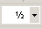

C) D)

58. Table and Border toolbar ında bulunan bu aracın işlevi nedir?

A) Tablo girilen verileri sıralar
B) Bir hücreye girilen text ti döndürür( rotate) .
C) Bir anda birden fazla hücre oluşturur.
D) Hepsi

59. Ctrl + F tuşunun vazifesi nedir?

- Open
- Find
- Find and replace
- Print

60. Bir Word document inde sayfanın Alignment ( hizalama) ‘ını ayarlamak için hangi menüyü kullanırız?

A) Format → Paragraf
B) Format → Border and Shading
C) File→ Page Setup
D) Hiçbiri

61. Word programında bir işlem yaparken hata yaparsak, işlemi iptal etmek işin ne yapmalıyız?

A) CTRL+Z B) CTRL+Y
C) CTRL+A D) ALT+Z

62. Word programında tablomuza girdiğimiz verileri sıralamak için aşağıdakilerden hangisini seçmeliyiz?

A) B) C) D)

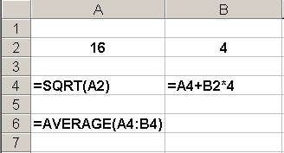63. Picture 1 deki şekil seçiliyken, picture2 deki şekle dönüşmesi için drawing toolbarında hangi buttonu tıklamalıyız?

Picture-1
Picture-2

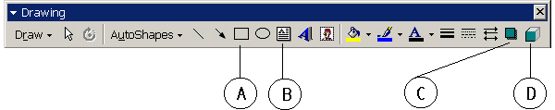

64. Word programında document’imize nasıl resim ekleriz?

A) Insert / Picture
B) Insert / Picture / From File
C) Object / Picture
D) Object / Picture / From File

